一、单选题
1．如图所示，半径为r的圆柱形转筒，绕其竖直中心轴OO′转动，小物体a在圆筒的内壁上，它与圆筒间的动摩擦因数为μ，要使小物体不下落，圆筒转动的角速度至少为（ ）

A． B． C． D．
【答案】D
【解析】
【详解】
要使物体不下落，则小物块在竖直方向上受力平衡，有：f＝mg.当摩擦力正好等于最大摩擦力时，圆筒转动的角速度ω取最小值，筒壁对物体的支持力提供向心力，根据向心力公式得：N＝mω²r，而f＝μN，联立以上三式解得：.故D正确；ABC错误；故选D.
2．如图所示，一倾斜的圆筒绕固定轴OO₁以恒定的角速度ω转动，圆筒的半径r =1.5m.筒壁内有一小物体与圆筒始终保持相对静止，小物体与圆筒间的动摩擦因数为 (设最大静摩擦力等于滑动摩擦力)，转动轴与水平面间的夹角为60°，重力加速度g取10m/s²，则ω的最小值是（ ）

A．1rad/s B． C． D．5rad/s
【答案】C
【解析】
【详解】
对物体受力分析如图：
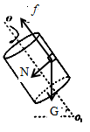
受重力G，弹力N，静摩擦力f.ω的最小值时，物体在上部将要产生相对滑动．由牛顿第二定律可知，

在平行于桶壁方向上，达到最大静摩擦力，即

由于；由以上式子，可得

故选C．
3．如图所示，半径为R的半球形容器固定在水平转台上，转台绕过容器球心O的竖直轴线以角速度ω匀速转动。质量不同的小物块A、B随容器转动且相对器壁静止，A、B和球心O点连线与竖直方向的夹角分别为α和β，α＞β.。则

A．A的质量一定小于B的质量
B．A、B受到的摩擦力可能同时为零
C．若A不受摩擦力，则B受沿容器壁向上的摩擦力
D．若ω增大，A、B受到的摩擦力可能都增大
【答案】D
【解析】
【分析】
A物块受到的摩擦力恰好为零，靠重力和支持力的合力提供向心力，根据牛顿第二定律，结合角速度的大小建立等式；分析此时B物体摩擦力的方向，重力和支持力的合力不够提供向心力，摩擦力方向沿罐壁切线向下，根据牛顿第二定律求出摩擦力的大小。
【详解】
当B摩擦力恰为零时，受力分析如图
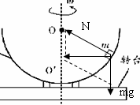
根据牛顿第二定律得：
解得：
同理可得：
物块转动角速度与物块的质量无关，所以无关判断质量的大小
由于，所以，即A、B受到的摩擦力不可能同时为零；
若A不受摩擦力，此时转台的角速度为，所以B物块的向心力大于不摩擦力为零时的角速度，所以此时B受沿容器壁向下的摩擦力；
如果转台角速度从A不受摩擦力开始增大，A、B的向心力都增大，所受的摩擦力增大。
故选：D。
【点睛】
解决本题的关键搞清物块做圆周运动向心力的来源，结合牛顿第二定律，抓住竖直方向上合力为零，水平方向上的合力提供向心力进行求解。

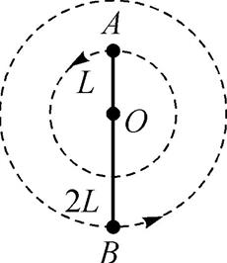
4. (2015·南通中学)如图所示,轻杆长3L,在杆两端分别固定质量均为m的球A和B,光滑水平转轴穿过杆上距球A为L处的O点,外界给系统一定能量后,杆和球在竖直平面内转动,球B运动到最高点时,杆对球B恰好无作用力.忽略空气阻力.则球B在最高点时 ( )
A. 球B的速度为零
B. 球A的速度大小为
C. 水平转轴对杆的作用力为1.5mg
D. 水平转轴对杆的作用力为2.5mg
【解析】 球B运动到最高点时,球B对杆恰好无作用力,即重力恰好提供向心力,有mg=m,解得v=,故A错误;由于A、B两球的角速度相等,则球A的速度大小v'=,故B错误;B球到最高点时,对杆无弹力,此时A球受重力和拉力的合力提供向心力,有F-mg=m,解得F=1.5mg,故C正确,D错误.
【答案】 C
5. (2017·泰州中学)如图所示,一根细线下端拴一个小球P,细线的上端固定在物块Q上,Q放在带小孔(小孔光滑)的水平桌面上,小球在某一水平面内做匀速圆周运动.现使小球在一个更高的水平面上做匀速圆周运动,且物块Q始终静止在桌面上的同一位置,则改变高度后与原来相比较,下列说法中正确的是 ( )

A. 小球运动的角速度变小
B. 细线所受的拉力变小
C. 物块与水平桌面之间的弹力增大
D. 物块与水平桌面之间的摩擦力变大
【解析】 设细线与竖直方向的夹角为θ,对P有 mgtan θ=mω²r,且轨道半径r=Lsin θ,解得ω=,由于夹角θ变大,所以角速度ω增大,故A错误;细线拉力F=,由于夹角θ变大,所以细线拉力F增大,故B错误;对物块支持力N=mg,所以物块与水平桌面的压力不变,故C错误;由f=T,可知物块与水平桌之间的摩擦力变大,故D正确.
【答案】 D

二、多选题
6．如图所示，一倾斜的圆筒绕固定轴OO₁以恒定的角速度ω转动，圆筒的半径r=1.5m,简壁内有一小物体与圈筒始终保持相对静止，小物体与圆筒间的动摩擦因数为(设最大静摩擦力等于滑动摩擦力)，转动轴与水平面间的夹角为60°，重力加速度g取10m/s²，则

A．小物体在最低点最容易发生相对滑动
B．小物体在最高点最容易发生相对滑动
C．要使小物体不发生相对滑动，圆筒转动的最小角速度rad/s
D．要使小物体不发生相对滑动，圆筒转动的最小角速度rad/s
【答案】BC
【解析】
重力沿垂直筒壁的分力和筒壁对小物体的支持力的合力充当向心力，在最高点有，在最低点有可知小物体在最高点与圆筒间的弹力小于小物体在最低点与圆筒间的弹力，故小物体在最高点最容易发生相对滑动，A错误B正确；在最高点有，，联立解得，即圆筒转动的最小角速度，C正确D错误．
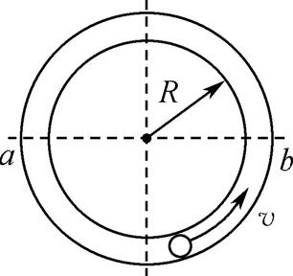
7. (多选)(2017·常州中学)如图所示,小球在竖直放置的光滑圆形管道内做圆周运动,内侧壁半径为R,小球半径为r,则下列说法中正确的是 ( )
A. 小球通过最高点时的最小速度v_{min}=
B. 小球通过最高点时的最小速度v_{min}=0
C. 小球在水平线ab以下的管道中运动时,内侧管壁对小球一定无作用力
D. 小球在水平线ab以上的管道中运动时,外侧管壁对小球一定有作用力
【解析】 在最高点,由于外管或内管都可以对小球产生弹力作用,当小球的速度等于0时,内管对小球产生弹力,大小为mg,故最小速度为0,故A错误,B正确;小球在水平线ab以下管道运动时,由于沿半径方向的合力提供小球做圆周运动的向心力,所以外侧管壁对小球一定有作用力,而内侧管壁对小球一定无作用力,故C正确;小球在水平线ab以上管道运动时,由于沿半径方向的合力提供小球做圆周运动的向心力,可能外侧壁对小球有作用力,也可能内侧壁对小球有作用力,故D错误.
【答案】 BC

三、解答题
1．如图所示，竖直平面内固定有一半径R＝1m的光滑圆轨道AB和一倾角为45°且高为H＝5m的斜面CD，二者间通过一水平光滑平台BC相连，B点为圆轨道最低点与平台的切点。现将质量为m的一小球从圆轨道A点正上方h处（h大小可调）由静止释放，巳知重力加速度g＝10m/s²，且小球在点A时对圆轨道的压力总比在最低点B时对圆轨道的压力小3mg。

（1）若h＝0，求小球在B点的速度大小；
（2）若h＝0.8m，求小球落点到C点的距离；（结果可用根式表示）
（3）若在斜面中点竖直立一挡板，使得无论h为多大，小球不是越不过挡板，就是落在水平地面上，则挡板的最小长度为多少?

2．我们常常在公园和古村落中见到拱形桥，如图1所示。一辆质量为1.2t的小车，以10m/s速度经过半径为40m的拱形桥最高点，如图2所示，取g=10m/s^{2.}求：
(1)桥对小车支持力的大小；
(2)为保证安全，小车经过桥顶时不能离开桥面，则此时的最大速度为多少？
(3)若小车以10m/s的速度通过半径为40m的凹形路面，如图3所示。求经过最低点时路面对小车支持力的大小。


3．如图所示，水平面上固定着一条内壁光滑的竖直圆弧轨道，BD为圆弧的竖直直径，C点与圆心O等高。轨道半径为，轨道左端A点与圆心O的连线与竖直方向的夹角为，自轨道左侧空中某一点水平抛出一质量为m的小球，初速度大小，恰好从轨道A点沿切线方向进入圆弧轨道已知，，求：
（1）抛出点P到A点的水平距离；
（2）判断小球在圆弧轨道内侧运动时，是否会脱离轨道，若会脱离，将在轨道的哪一部分脱离。


4．如图所示，一不可伸长的轻绳上端悬挂于O点，下端系一质量m=1.0kg的小球．现将小球拉到A点（保持绳绷直）由静止释放，当它经过B点时绳恰好被拉断，小球平抛后落在水平地面上的C点．地面上的D点与OB在同一竖直线上，已知绳长L=1.0m，B点离地高度H=1.0m，A、B两点的高度差h=0.5m，重力加速度g取10m/s²，不计空气阻力影响，求：

（1）地面上DC两点间的距离s；
（2）轻绳所受的最大拉力大小．

5．如图所示，长为L=0.8m的细绳一端连接一质量为5kg的小球，另一端系在固定点O，将小球拉到A点并使细绳水平，给小球一竖直向下的初速度，小球开始绕固定端O点做圆周运动，运动至O点正下方B点时绳子刚好断了，之后做平抛运动，绳子能承受的最大拉力为450N。在B点右侧平地上固定一个倾角为37°的斜面CD，小球做平抛运动至斜面的最高点C时的速度方向恰好沿斜面方向，然后沿滑梯CD滑至D点，小球与斜面间动摩擦因数为0.5，CD长度为s=11m。已知sin37°=0.6，cos37°=0.8，不计空气阻力影响，重力加速度g取10m/s²，求∶
(1)小球刚运动到B点时的速度大小；
(2)BC两点间的高度差；
(3)小球从B点运动到D点的时间。


6．如图所示，M是水平放置的半径足够大的圆盘，绕过其圆心的竖直轴匀速转动，规定经过O点且水平向右为x轴正方向。在圆心O点正上方距盘面高为h处有一个可间断滴水的容器，从t=0时刻开始容器沿水平轨道向x轴正方向做初速为零的匀加速直线运动。已知t=0时刻滴下第一滴水，以后每当前一滴水刚好落到盘面时再滴下一滴水。则
(1)每一滴水离开容器后经过多长时间滴落到盘面上？
(2)要使每一滴水在盘面上的落点都位于同一直线上，圆盘的角速度ω应为多大？
(3)当圆盘的角速度为时，第二滴水与第三滴水在盘面上落点间的距离为s，求容器的加速度a。


7. (2016·扬州一模)如图所示,水平传送带以v₀=6 m/s顺时针匀速转动,L=6 m,右端与光滑竖直半圆弧轨道平滑对接,圆弧轨道的半径R=0.5 m,O为圆心,最高点C正下方有一挡板OD,CD间距略大于物块大小,平台OE足够长. 现将质量为m=1 kg 的物块轻放在传送带的最左端A处,物块(可视为质点)与传送带间的动摩擦因数μ=0.5,取g=10 m/s².

(1) 求物块从A端运动到B端的时间.
(2) 试判断传送带能否将物块运送到平台上.若能,求出在C点时物块对圆弧轨道的压力大小;若不能,写出判断理由.
(3) 若传送带速度v₀可以调节,求物块在平台OE上落点的区域范围.

1【答案】（1）（2）（3）1.25m
【解析】（1）从释放小球至A点根据速度与位移关系有：
在A点，根据牛顿第二定律：
在B点，根据牛顿第二定律：
根据题意有：
故
若，则小球在B点的速度：；
（2）小球从B至C做匀速直线运动，从C点滑出后做平抛运动，若恰能落在D点则
水平方向：
竖直方向：
又因为斜面倾角为，则：
解得，对应的高度
若，小球将落在水平地面上，而小球在B点的速度：
小球做平抛运动竖直方向：，得：
则水平方向：
故小球落地点距C点的距离：；
（3）若要求无论h为多大，小球不是打到挡板上，就是落在水平地面上，临界情况是小球擦着挡板落在D点，经前面分析可知，此时在B点的临界速度：
则从C点至挡板最高点过程中水平方向：
竖直方向：
又：
解得：。
点睛：本题研究平抛运动与圆周运动想结合的问题，注意分析题意，找出相应的运动过程，注意方程式与数学知识向结合即可求解。
2【答案】（1）9000N，（2）20m/s；（3）15000N
【解析】
【分析】
【详解】
（1）根据向心力公式和牛顿第二定律得

解得

(2)最大允许速度满足

解得

（3）经过凹形路面时

解得

3.【答案】（1）1.2m；（2）会，小球在轨道CD部分脱离轨道
【解析】
【分析】
【详解】
（1）如图所示，画出小球通过A点时的速度矢量三角形

代入数据求得

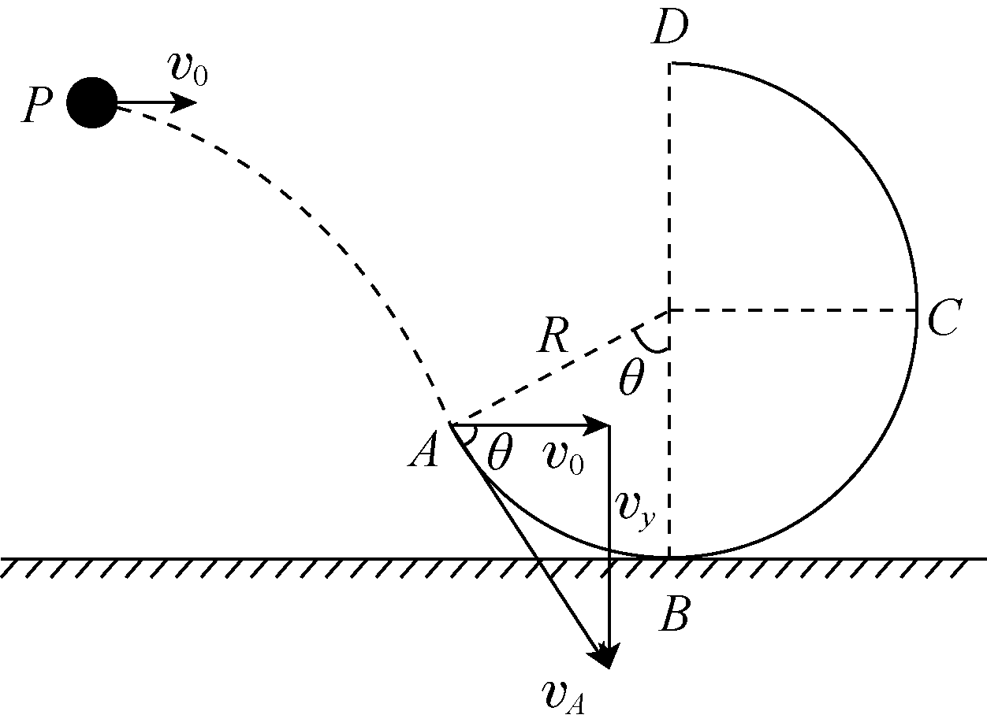
（2）根据速度矢量三角形

说明小球能越过轨道C点；
假设小球能从A运动到D，根据动能定理

解得

若小球恰能通过D点则有

因，因此小球会在轨道CD部分脱离轨道。
4.【答案】（1）1.41m （2）20 N
【解析】
【分析】
【详解】
（1）设小球运动至B点的速度为v，小球由A运动至B点的过程中，只有重力做功，根据动能定理有mgh=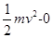①
小球由B至C过程中，做平抛运动，设平抛运动的时间为t，根据平抛运动的规律
在水平方向上有：s=vt②
在竖直方向上有：H=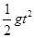③
由①②③式联立，并代入数据解得：s=m=1.41m
（2）在小球刚到达B点绳断瞬间前，受重力mg和绳的拉力T作用，根据牛顿第二定律有：
T-mg=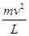④
显然此时绳对小球的拉力最大，根据牛顿第三定律可知，绳所受小球的最大拉力为：T′=T⑤
由①④⑤式联立，并代入数据解得：T′=20N．
5.【答案】(1)8m/s；(2)1.8m；(3)1.6s
【解析】
【分析】
【详解】
(1)设小球在B点的速度为v，在B点时小球所受的拉力最大为F=450N，由牛顿第二定律得
，
联立解得

(2)据题得小球到达C点时竖直分速度

平抛时间

BC两点间的高度差

(3)小球在CD上做匀加速运动，加速度

C点速度为

根据位移公式有

解得

所以B到D运动的时间为

6.【答案】(1)；(2)，其中k=1，2，3……(3)
【解析】
【分析】
【详解】
(1)离开容器后，每一滴水在竖直方向上做自由落体运动。所以每一滴水滴落到盘面上所用时间

(2)因为要使每一滴水在盘面上的落点都位于同一直线，则圆盘在t秒内转过的弧度为，k为不为零的正整数
，其中k=1，2，3……
即
，其中k=1，2，3……
(3)因为第二滴水离开O点的距离为
①
第三滴水离开O点的距离为
②
且
③
又因为

即第二滴水和第三滴水分别滴落在圆盘上x轴方向及垂直x轴的方向上。所以
④
联列①②③④可得

7.【解析】 (1) 物块的加速度a=μg=0.5×10 m/s²=5m/s²,
物块加速运动的位移x₁==3.6m,
加速运动的时间t₁==1.2s,
匀速运动的位移x₂=L-x₁=2.4m,
匀速运动的时间t₂==0.4s,
故物块在传送带上运动的总时间t=t₁+t₂=1.6s.
(2) 根据第(1)问,物块到达B端速度为v_{B}=6m/s,假设能达到最高点C,
BC过程,由机械能守恒定律
m=mg·2R+m,
解得v_{C}=4m/s.
能通过最高点C的临界速度
v== m/s,
因为v_{C}> m/s,所以物块能到达平台上.
在C点,由N+mg=m,
解得N=22N,
由牛顿第三定律得,物块对圆轨道C点的压力大小为22N.
(3) 调节传送带速度v₀可使物块恰能到达C点,此时
v_{C1}== m/s.
物块从C点做平抛运动
R=gt²,t== s,
则x_{min}=v_{C1}t= m.
调节传送带速度v₀可使物块一直加速,设物块到达B点的最大速度为v_{B1}
2aL=,v_{B1}== m/s,
BC过程,由m=mg·2R+m,
解得v_{C2}=2 m/s,
则x_{max}=v_{C2}t=2 m,
所以物块落在平台OE上到O点距离范围是
m≤x≤2 m.
【答案】 (1) 1.6 s (2) 能 22 N (3) m≤x≤2 m

